認識地熱發電
地熱是地球形成時，地心的熔岩與輻射熱將地殼中的岩石或地底伏流水加熱後，形成高溫高壓的乾蒸汽或高溫的水，封存在地殼中，部分透過縫隙冒出於地表；或者是火山爆發時，熔融狀態的熔岩將地球表層的水加熱成高溫高壓的水和水蒸汽，積存於地殼不同的岩層中。
地熱發電便是利用從地底至地表層中這一段的能量，包括熱能和壓能擷取轉化為機械能，再轉成電能的過程。
相較於當前應用最廣的太陽能及風力發電，地熱可產生電能的時間是連續性的，不像太陽能或風力發電取決於設置地點的天候條件，地熱有更穩定的發展性，這是地熱發電的重要優勢之一。
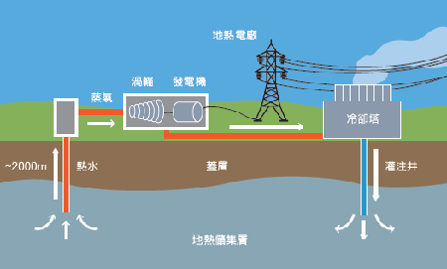
↑地熱的發電原理
地熱發電系統依開採之型態可分為淺層地熱與深層地熱，淺層地熱發電又稱為傳統地熱系統，是利用水蒸氣來發電，一般而言，酸鹼值在PH5至8之間，屬於偏中性或偏鹼性；深層的地熱發電或稱增強型地熱系統是無水發電，在無水的乾熱岩進行水力破裂，再進行人工灌注水循環取熱，需控制維持裂隙，以便開採。
我國地熱發電目前仍以宜蘭地區最有潛力，宜蘭清水地熱區已有地熱發電的經驗。

資料來源:經濟部能源局2015/1２刊

